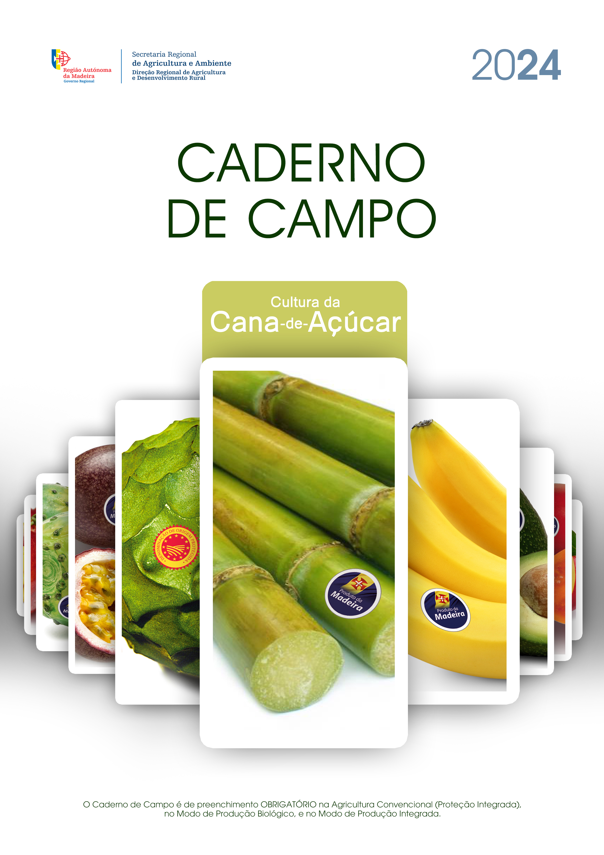

- DADOS GERAIS
  - Identificação do Produtor
Nome:

Morada: |  | Código Postal:

Freguesia: |  | Concelho:

NIF: |  | NIFAP: |  | Habilitações:

Contacto (s):

Email:

 | ☐ | Sem Assistência Técnica | ☐ | Com Assistência Técnica

  - Dados do Técnico Responsável/Técnico Tutor/Empresa
Nome:

Número do cartão do técnico tutor:

Telefone: |  | Telemóvel:

Email:

Data de início do preenchimento:

- DADOS DA EXPLORAÇÃO
Área total (ha):

PARCELA |  |  | Área  (ha) | Nº de Plantas | Tipo de Rega  (¹) | Compasso de Plantação | Exposição da  Parcela (²) | Modo de  Propagação (³) | Variedade | Data da Plantação / Idade do Canavial
Nº Seq. | Nome | Freguesia
- (¹) Aspersão ou Alagamento; / - (²) Orientação à luz solar e/ou à ocorrência de eventos climáticos indesejáveis - (³) Secção do colmo (bocado da cana) ou soca.
Nota: Repetir esta página as vezes que seja necessário para incluir todos os registos

Assinatura do Produtor:

- OBSERVAÇÃO DE ARMADILHAS DE MONITORIZAÇÃO
Nº Seq.  Parcela  (*) | Data | ARMADILHAS |  |  | Observações
Nº Seq.  Parcela  (*) | Data | Observações (¹) | Broca | Outras pragas (⁵) | Observações
 |  | A/P
 |  | A/P
 |  | A/P
 |  | A/P
 |  | A/P
 |  | A/P
 |  | A/P
 |  | A/P
 |  | A/P
 |  | A/P
 |  | A/P
 |  | A/P
 |  | A/P
 |  | A/P
 |  | A/P
 |  | A/P
 |  | A/P
- (*) Conforme indicado no Quadro 2 Dados da Exploração.
- (¹) A = Ausente; P = Presente; / - (²) Outras pragas (ver anexo)
Nota: Repetir esta página as vezes que seja necessário para incluir todos os registos

Assinatura do Produtor:

- ESTIMATIVA DE RISCO – INIMIGOS / AUXILIARES DA CULTURA
ESTADOS FENOLÓGICOS | 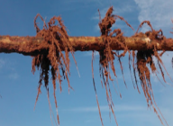  1 - Enraizamento | 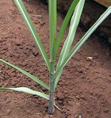  2- Rebentação | 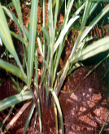  3-Perfilhamento | 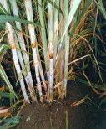  4 - Alongamento do colmo | 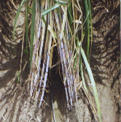  5- Maturação

Nº Seq.  Parcela  (*) | Data | Estado Fenológico | PRAGAS |  |  |  | DOENÇAS |  |  |  | INFESTANTES  (A/P) (⁵) | AUXILIARES
Nº Seq.  Parcela  (*) | Data | Estado Fenológico | Observações (¹) | Broca | Cochonilha | Outras Pragas (²) | Condições favoráveis (³) | Fusarioses | Rajado das folhas | Outras doenças (⁴) | INFESTANTES  (A/P) (⁵) | Observações (⁶) | Vespas parasitoides
 |  |  | A/P |  |  |  | S/N |  |  |  |  | A/P
 |  |  | A/P |  |  |  | S/N |  |  |  |  | A/P
 |  |  | A/P |  |  |  | S/N |  |  |  |  | A/P
 |  |  | A/P |  |  |  | S/N |  |  |  |  | A/P
 |  |  | A/P |  |  |  | S/N |  |  |  |  | A/P
 |  |  | A/P |  |  |  | S/N |  |  |  |  | A/P
 |  |  | A/P |  |  |  | S/N |  |  |  |  | A/P
 |  |  | A/P |  |  |  | S/N |  |  |  |  | A/P
- (*) Conforme indicado no Quadro 2 Dados da Exploração.
- (¹) A- Ausente; P- Presente; - (²) outras pragas (em anexo) – (³) S- Sim; N- Não; - (⁴) outras doenças (em anexo) - (⁵) e (⁶) A- Ausente / P- Presente;
Nota 1: ver orientações técnicas no verso.
Nota 2: Repetir esta página as vezes que seja necessário para incluir todos os registos

Assinatura do Produtor:

- ORIENTAÇÕES TÉCNICAS
NÚMERO DE ARMADILHAS A OSERVAR PARA CONTROLO DA BROCA:
Área da parcela | Número de armadilhas de funil com feromona
Até 1 ha | 1
De 1 a 6 ha | 2

NÚMERO DE ÓRGÃOS OU PLANTAS A OBSERVAR PARA MONITORIZAÇÃO DE PRAGAS E DOENÇAS
- 5 plantas (parte aérea) por 1000m2, distribuídas do seguinte modo:
3 plantas na bordadura e 2 na zona central.
Faça desfolhas regulares no canavial e suprima as plantas que apresentem sintomas da presença da broca.
Faça consociação da cultura da cana-de-açúcar, com a cultura do milho, de forma a que no final desta cultura ao eliminar os seus resíduos esteja também a controlar a população da broca.

Faça observações regulares da sua cultura de acordo com o seu estado fenológico e sempre que existam condições favoráveis ao aparecimento de pragas ou doenças:
Decreto Lei 256/2009, do artigo 6º alínea d):
O uso de produtos fitofarmacêuticos apenas pode ter lugar quando atingido o nível económico de ataque ou, quando este não tenha sido estabelecido a nível nacional, seja devidamente justificado o seu uso face à importância e extensão dos estragos ou prejuízos causados pelo inimigo a combater.

Justificação da necessidade do uso dos produtos fitofarmacêuticos
(*) Sempre que possível, preencher com o apoio dado pela Assistência Técnica.

- REGISTO DE APLICAÇÃO DE PRODUTOS FITOFARMACÊUTICOS
Nº Seq.  Parcela  (*) | Data de  Aplicação | Praga  Doença  Infestante | PRODUTO FITOFARMACÊUTICO |  | IS (²)  (dias) | Concentração  (g ou ml/100l)  Dose Aplicada  (kg) ou l/ha) | Volume de Calda Aplicada (l) | Área da Aplicação  (m²) | ESTABELECIMENTO COMERCIAL |  | APLICADOR/TÉCNICO TUTOR
Nº Seq.  Parcela  (*) | Data de  Aplicação | Praga  Doença  Infestante | Nome Comercial | APV /  AV (¹) |  |  |  |  | Nome | Nº de  Autorização | Nome | Nº do  Cartão
- (*) Conforme indicado no Quadro 2 Dados da Exploração.
- (¹) Número de Autorização Provisória de Venda / Número de Autorização de Venda - (²) Intervalo de segurança
Nota: Repetir esta página as vezes que seja necessário para incluir todos os registos

Assinatura do Produtor:

- COLHEITA
Nº Seq.  Parcela  (*) | Variedade | Data da Colheita | Produção  (kg)
Produção Total
(kg)
- (*) Conforme indicado no Quadro 2 Dados da Exploração.
Nota: Repetir esta página as vezes que seja necessário para incluir todos os registos

Assinatura do Produtor:

- REGISTO DE CORREÇÕES DE SOLO / FERTILIZAÇÕES
Nº Seq.  Parcela  (*) | Área (m²) | Estado do Pomar  (¹) | Tipo de Adubação  (²) | Data da Aplicação | Corretivo de solo |  |  | Fertilizante
 |  |  |  |  | Nome | Quantidade Aplicada  (kg) | Modo de Aplicação  (³) | Nome | Quantidade Aplicada  (kg) | Modo de Aplicação  (³)
- (*) Conforme indicado no Quadro 2 Dados da Exploração.
- (¹) Bom, Médio ou Fraco / - (²) Tipo de Adubação: de Fundo ou de Cobertura; / - (²) Aplicação: A Lanço na parcela; Localizada (junto à planta); Foliar (Fertirrigação por pulverização; gota-a-gota ou alagamento); Outro.
Nota: Repetir esta página as vezes que seja necessário para incluir todos os registos

Assinatura do Produtor:

- REGISTO DAS OPERAÇÕES CULTURAIS
Nº Seq.  Parcela  (*) | Data | OPERAÇÕES CULTURAIS |  |  |  | Outras Operações
Nº Seq.  Parcela  (*) | Data | Plantação | Desfolha | Tutoramento ou amarração | Monda de infestantes | Outras Operações
- (*) Conforme indicado no Quadro 2 Dados da Exploração.
Nota: Repetir esta página as vezes que seja necessário para incluir todos os registos

Assinatura do Produtor:

10. REGISTO DAS OPERAÇÕES DE REGA
Nº Seq.  Parcela  (*) | Data | Tipo de Rega  (¹) | Origem da Água de Rega  (²) | REGA
 |  |  |  | Frequência  (³) | Duração  (h) ou (min)
- (*) Conforme indicado no Quadro 2 Dados da Exploração.
- (¹) Aspersão (incluindo microaspersão); Gota a gota, Alagamento;
- (²) Origem: “Giro”; Tanque; Furo/Fonte; Outro
- (³) Frequência: Indicar o N.º de Regas Diárias / Semanais / Outra (indicar a unidade)
Nota 1: Repetir esta página as vezes que seja necessário para incluir todos os registos
Assinatura do Produtor:

- REGISTO DAS ANÁLISES EFETUADAS
Data | Nº Seq.  Parcela  (*) | Análises de Solos | Análises Foliares | Análises Fitopatológicas | Análises de Água (¹) | Análises de Resíduos
- (*) Conforme indicado no Quadro 2 Dados da Exploração.
- (¹) Físico-químicas e/ou microbiológicas
Nota 1: Repetir esta página as vezes que seja necessário para incluir todos os registos
Nota 2: Guarde os resultados das análises efetuadas na sua exploração
Assinatura do Produtor:

12. REGISTOS E OBSERVAÇÕES DA EXPLORAÇÃO
  - Outros Registos e Observações
Data | Registos ou observações
Nota 1: Repetir esta página as vezes que seja necessário para incluir todos os registos

  - Registo de Visitas à Exploração
Data | Diagnóstico/Recomendações | Assinatura  Técnico/Produtor
Nota 1: Repetir esta página as vezes que seja necessário para incluir todos os registos

ANEXO I
LISTA DE DOENÇAS E PRAGAS QUE PODEM AFETAR A CULTURA DA CANA-DE-AÇÚCAR NA REGIÃO AUTÓNOMA DA MADEIRA E CORRESPONDENTES AUXILIARES
 | Doença/Praga | Organismo | Auxiliares (Família)
FUNGOS | Fusarioses | Fusarium sp. | -
VÍRUS | Rajado das folhas | SCMV (Sugarcane Mosaic Virus) | -
INSETOS | Broca | Sesamia nonagrioides | Pediobius spp. (Hymenoptera)
INSETOS | Broca | Sesamia nonagrioides | Tetrastichus sp. (Hymenoptera)
INSETOS | Broca | Sesamia nonagrioides | Trichogramma evanescens (Hymenoptera)
INSETOS | Cochonilha | Dysmicoccus boninsis | Leptomastix epona (Hymenoptera)
INSETOS | Cochonilha | Dysmicoccus boninsis | Tetracnemoidea peregrina (Hymenoptera)

ANEXO II
FOTOGRAFIAS DE DOENÇAS E DE PRAGAS QUE PODEM AFETAR A CULTURA DA CANA-DE-AÇÚCAR NA RAM E CORRESPONDENTES AUXILIARES
DOENÇAS
Fusarioses - Fusarium sp. |  | Rajado das folhas - SCMV (Sugarcane Mosaic Virus)
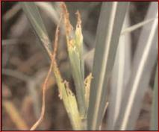  Fig. 1 – Sintoma de fusariose nas folhas | 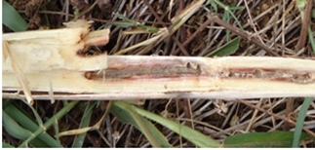  Fig.2 – Sintoma de fusariose no colmo | 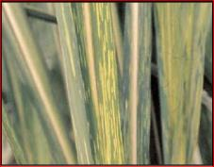  Fig. 3 – Sintoma do vírus do rajado das folhas

PRAGA |  |  | AUXILIARES
Broca - Sesamia nonagrioides |  |  | Vespas parasitoides - Pediobius spp., Tetrastichus sp.,Trichogramma evanescens
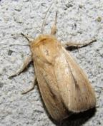  Fig. 4 – Adulto | 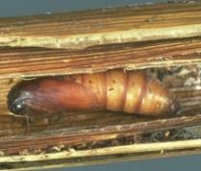  Fig. 5 – Pupa | 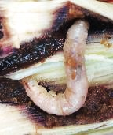  Fig. 6 – Larva (lagarta) | 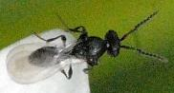  Fig. 7 – Adulto de Pediobius | 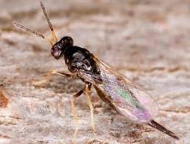  Fig.-8 – Adulto de Tetrastichus | 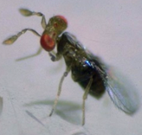  Fig. 9 – Adulto de T.  Evanescens

PRAGA | AUXILIARES
Cochonilha - Dysmicoccus boninsis | Vespas parasitoides - Leptomastix epona e Tetracnemoidea peregrina (1-1,5mm)
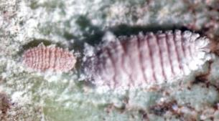  Fig. 10 – Cochonilhas | 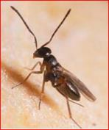  Fig. 11– Adulto de L. epona | 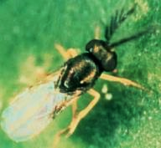  Fig.12 – Adulto de T. peregrina

Créditos das fotos e ilustrações:
ESTADOS FENOLÓGICOS
Fig. 1 - http://alexandriusmb.blogspot.pt/2016/03/fases-de-crescimento-da-cana-de-acucar.html a 2/1/2017
Fig.2, 3, 4 e 5 - Direção Regional de Agricultura

ANEXO II
Fig.1,3 - http://cagnazucar.blogspot.pt/2014/07/enfermedades-de-la-cana-de-azucar.html 8/1/2017
Fig.2 – http://www.rehagro.com.br/plus/modulos/noticias/ler.php?cdnoticia=2467 a 8/1/2017
Fig.4 - J. Antúnez Glez - CC BY-NC
Fig.5 - © Coutin R. / OPIE, INRA
Fig.6 – Alexandra Azevedo, DRA
Fig.7 - Commanster, Belgian High Ardennes - CC BY-SA 3.0
Fig.8 - https://upload.wikimedia.org/wikipedia/commons/b/b2/D2140-19.jpg
Fig.9 -http://www.europeana.eu/portal/pt/record/2023901/NatEu_HNHM_Zoology_HNHM_HYM_Trichogramma_
evanescens_pdf.html CC BY-NC-ND a 8/1/2017
Fig.10 - United States National Collection of Scale Insects Photographs , USDA Agricultural Research Service, Bugwood.org
Fig.11 - Bentley W, Cooper M, Daane K, Godfrey K, Haviland D, Triapitsyn S, Walton V, Wunderlich L, Yokota G. 2008. Vineyard managers and researchers seek sustainable solutions for mealybugs, a changing pest complex. Calif Agr 62(4):167-176. DOI: 10.3733/ca.v062n04p167
Fig.12 - http://www.nhm.ac.uk/resources/research-curation/projects/chalcidoids/images/chalc535.jpg a 8/1/2017

